# Dependencias:

Ninguna

# Acceso:

Desde la pantalla editar Usuario, la pestaña Equipos Telemetría

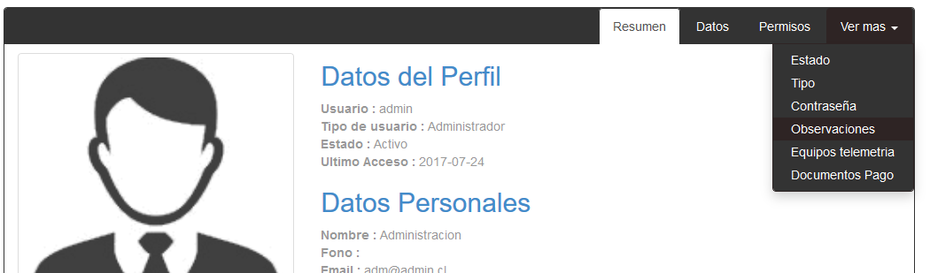

# Uso:

Dentro de la nueva pantalla nos mostrara un listado de todos los equipos de telemetría existentes dentro del sistema y que estén activos.

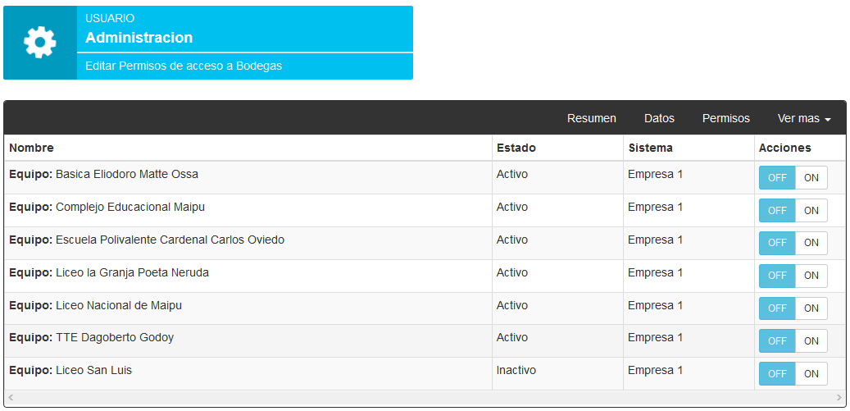

Solo basta con presionar el botón ON para activar y el botón OFF para desactivar

Hay que tener en cuenta que esta opción filtrará todas las transacciones que tengan relación con los equipos de telemetría, ya que se le esta indicando que el usuario posee los permisos para poder visualizar cierto equipo

# Precauciones:

Solo dar los permisos necesarios de acuerdo del perfil de usuario.